课程编号:INF05005 北京理工大学2012-2013学年第一学期

2010级电子类电磁场理论基础期末试题B卷
班级________ 学号________ 姓名________ 成绩________
一、简答题（共12分）（2题）
1. 写出无源无耗均匀媒质中，瞬时麦克斯韦方程组的微分形式，与电场满足的微分方程。
2. 写出瞬时坡印廷定理的数学表达式，并说明其物理意义。
二、选择题（共20分）（4题）(单选或双选)
1. 以正方向传播的电磁波为例，将其电场分解为x，y两个方向的分量，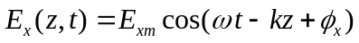和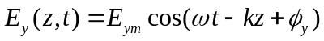。判断以下各项中电磁波的极化形式：线极化波为（ ）；左旋圆极化波为（ ）；椭圆极化波为（ ）。
A. 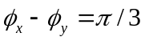, 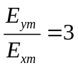 B. 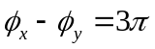，
C. 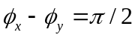， 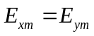 D. 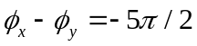，
2. 以下是哪项符合理想导体静电场边界条件的是（ ）；符合介质面间边界条件的是（ ）。
A. 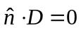，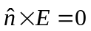 B. 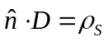，
C. 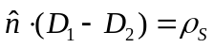，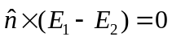 D. 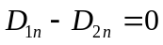，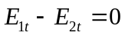
3. 以下关于导电媒质中的均匀平面电磁波论述不正确的是（ ）。
A. 无色散现象。
B. ，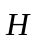，不满足正交关系。
C. 磁场在相位上比对应的电场有一个滞后角。
D. 电场能量密度和磁场能量密度是不等的。
4. 平面电磁波在两种介质分界面上产生全反射的条件是（ ）；平面电磁波在两种非磁性介质分界面产生全折射的条件是（ ）。
[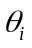-入射角；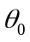-临界角;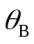-布儒斯特角]
A. 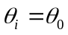，光密媒质光疏媒质； B. 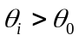，光密媒质光疏媒质；
C. 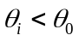，光疏媒质光密媒质； D. 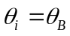，平行极化波；
E. ，垂直极化波； F. 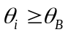，垂直极化波；
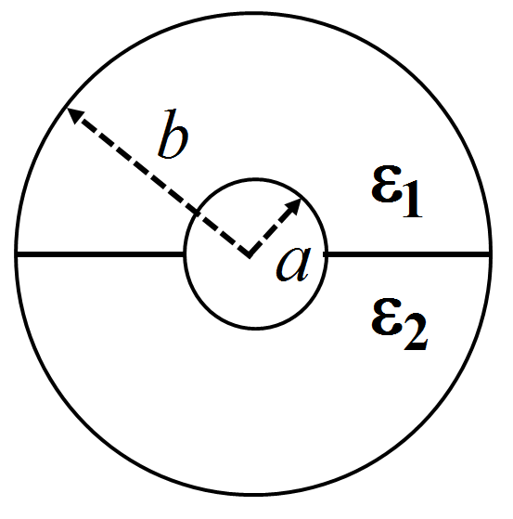
三、（14分）已知球形电容器的内外半径分别为和，两球间一半（沿径向分开）充满介电常数为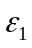的均匀介质，另外一半充满介电常数为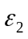的均匀介质，内外导体间电位差为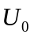，如图所示。求：
1）当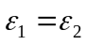时，电容器内的电场分布，以及分布电荷与极化电荷分布；
2）当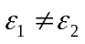时，电容器内的和分布，以及内导体上的分布电荷。
四、（10分）半径为的无限长直导体有轴向电流：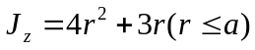。试计算导体内、外的磁感应强度，并求空间任一点的磁化电流。
五、（18分）均匀平面波的电场复矢量为
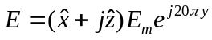
求：（1）电磁波传播方向；（2）电磁波的频率；（3）磁场强度；（4）电磁波的极化形式；（5）沿传播方向单位面积流过的平均功率；（6）若垂直入射到处的理想导体面上，求反射波的电场瞬时表达式。
六、（16分）一矩形波导管的宽、窄变尺寸为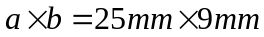，管壁为理想导体，内部为真空。若所传输的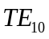波的工作频率为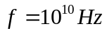，电场的复矢量为
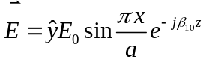
求：1）磁场强度的瞬时值表达式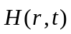；
2）相速度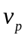和导波长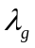的数值；
3）单模传输波的工作频率范围；
4）若用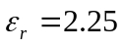的电介质填充此波导管，此波导管中还能传输哪些模式的电磁波？
七、（10分）真空中一赫芝偶极子天线位于坐标系原点且与x轴重合。
1）指出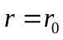远区的电场取得最大值的区域；
2）若此偶极子在处的电场强度值为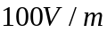，求该处的平均功率流密度

